НЕГОСУДАРСТВЕННОЕ ОБРАЗОВАТЕЛЬНОЕ ЧАСТНОЕ УЧРЕЖДЕНИЕ ВЫСШЕГО ОБРАЗОВАНИЯ «МОСКОВСКИЙ ФИНАНСОВО-ПРОМЫШЛЕННЫЙ УНИВЕРСИТЕТ “СИНЕРГИЯ”»

Факультет/Институт |  | Синергия
 |  | (наименование факультета/ Института)
Направление/специальность |  | Информационные системы и программирование
подготовки: |  | (код и наименование направления /специальности подготовки)
Форма обучения: |  | очная
 |  | (очная, очно-заочная, заочная)
Лабораторная №2

на тему |  | Разработка модульной структуры проекта
по дисциплине |  |  |  | Инструментальные средства разработки программного обеспечения
 |  |  |  | (наименование дисциплины)

Обучающийся |  | Кадыров Мухаммадали Абдухалик угли
 |  | (ФИО)
Группа |  | VДКИП-111прог

Преподаватель |  | Сибирев Иван Валерьевич
 |  | (ФИО)

Цель Работы :
Разработать модульное приложение на C# для транспонирования квадратной вещественной матрицы с использованием ООП, двух проектов и архитектуры MVC.

Задание на Лабораторную Работу :
Вариант №4 : Дана квадратная вещественная матрица размерности n. Транспонировать матрицу.

Структура проекта
MatrixTransposeSolution | Корневое, объединяет оба проекта
MatrixLibrary (DLL) | Библиотека классов, SquareMatrix
SquareMatrix.cs | Реализация матрицы, транспонирование и заполнение
MatrixConsoleApp | Консольное приложение, вход в программу
Program.cs | Главный метод main, взаимодействие с пользователем
Реф на MatrixLibrary | Ссылка на библиотеку классов
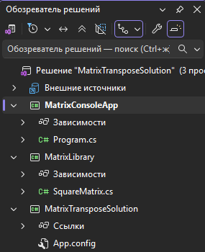

Листинг кода
Program.cs ()
using MatrixLibrary;
using System;

namespace MatrixConsoleApp
{
class Program
{
static void Main(string[] args)
{
Console.OutputEncoding = System.Text.Encoding.UTF8;
Console.WriteLine(" Транспонирование квадратной матрицы \n");

Console.Write("Введите размерность матрицы n: ");
int n = int.Parse(Console.ReadLine());

SquareMatrix matrix = new SquareMatrix(n);

Console.WriteLine("\nВыберите способ ввода:");
Console.WriteLine("1 - Вручную");
Console.WriteLine("2 - Случайными числами");
string choice = Console.ReadLine();

if (choice == "1")
{
for (int i = 0; i < n; i++)
{
for (int j = 0; j < n; j++)
{
Console.Write($"Элемент [{i},{j}]: ");
double val = double.Parse(Console.ReadLine());
matrix.SetElement(i, j, val);
}
}
}
else
{
matrix.FillRandom(-10.0, 10.0);
}

Console.WriteLine("\nИсходная матрица:");
matrix.PrintToConsole();

SquareMatrix transposed = matrix.Transpose();

Console.WriteLine("\nТранспонированная матрица:");
transposed.PrintToConsole();

Console.WriteLine("\nНажмите любую клавишу для выхода...");
Console.ReadKey();
}
}
}

SquareMatrix.cs
using System;

namespace MatrixLibrary
{
public class SquareMatrix
{
private double[,] data;
public int Size { get; private set; }

public SquareMatrix(int n)
{
if (n <= 0)
throw new ArgumentException("Размер матрицы должен быть положительным");
Size = n;
data = new double[n, n];
}

public void SetElement(int i, int j, double value)
{
data[i, j] = value;
}

public double GetElement(int i, int j)
{
return data[i, j];
}

public SquareMatrix Transpose()
{
SquareMatrix result = new SquareMatrix(Size);
for (int i = 0; i < Size; i++)
{
for (int j = 0; j < Size; j++)
{
result.data[j, i] = this.data[i, j];
}
}
return result;
}

public void FillRandom(double minValue, double maxValue)
{
Random rand = new Random();
for (int i = 0; i < Size; i++)
for (int j = 0; j < Size; j++)
data[i, j] = minValue + (maxValue - minValue) * rand.NextDouble();
}

public void PrintToConsole()
{
for (int i = 0; i < Size; i++)
{
for (int j = 0; j < Size; j++)
{
Console.Write($"{data[i, j],8:F2} ");
}
Console.WriteLine();
}
}
}
}
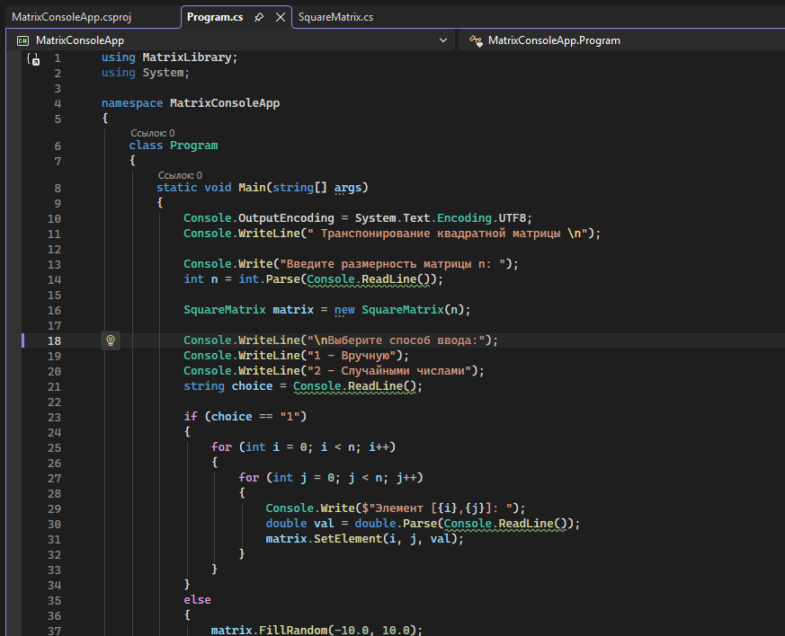

Работающая программа
